Desso Enlaced AD43 9503 B8 50x50

Tarkett Holding

Eigenschaften

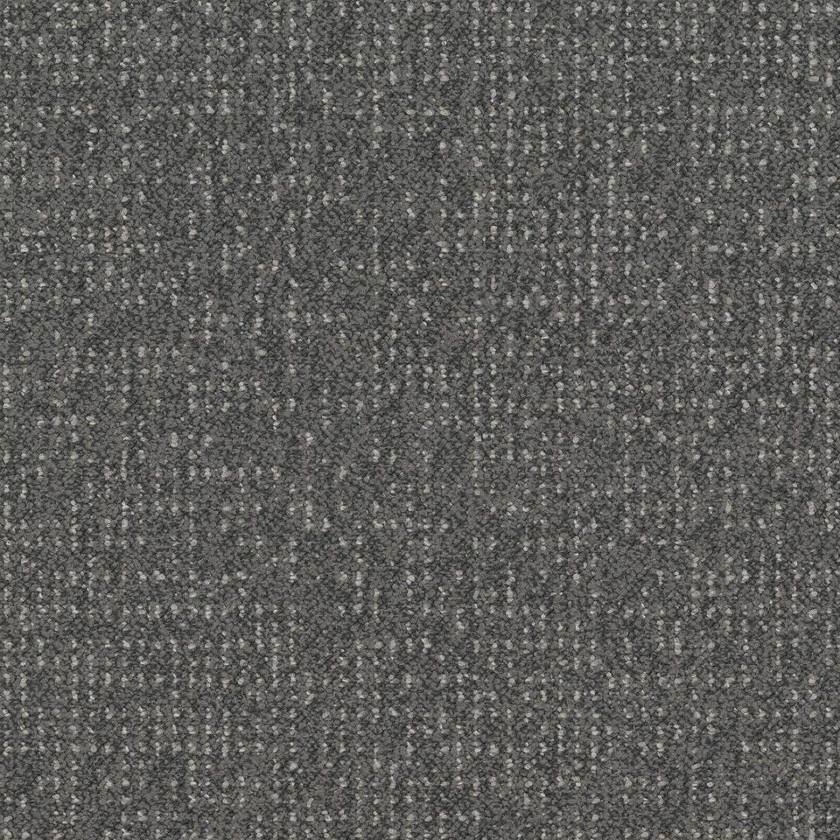

GTIN:

8717848731370

HAN:

712284009

Benutzungsintensität

Klasse 33

Farbton

grau

Breite (mm)

500,00

Länge (mm)

500,00

Brandverhalten

Bfl-s1

Cradle to Cradle®

Silber

Formaldehyd Emissionsklasse

E1

Lieferform

Fliese

Oberseite Teppichboden

Schlingenpol

Verlegeart Bodenbelag

lose verlegen

Dicke Polschicht (mm)

6,50

Trittschallverbesserungsmaß (dB)

25,00

Muster-Typ

Grafik